**TALLER BOOTSTRAP**

**APLICACIONES EN EL WEB Y REDES INALÁMBRICAS-50**

**RUBIO GALLEGO CARLOS ALBERTO – 1763645**

**PROF. LEONARDO BUSTAMANTE**

**UNIVERSIDAD DEL VALLE**

**FACULTAD DE INGENIERÍA**

**TECNOLOGÍA SISTEMAS DE INFORMACIÓN**

**YUMBO - VALLE**

**2018**

**Dificultades**

Las principales dificultades que se me presentaron al momento de realizar el taller fueron:

* **La organización de los componentes**

En algunos casos por la falta de experiencia agregaba mal los componentes a la página HTML.

* **El direccionamiento de las paginas**

No sabía que se le debía poner el atributo “target” a la etiqueta <a> </a>.

* **El uso de el carrusel**

A veces al carrusel de fotos fallaba al momento de cambiar la imagen siguiente o anterior.

* **Cambiar el tamaño del yumbotron**

Se me dificulto cambiarle el tamaño al yumbotron ya que no sabía que atributo se le tenía modificar para que apareciera en toda la pantalla.

**Componentes**

Los componentes que use para el diseño de la página fueron:

**Carrusel**

El carrusel es una presentación de diapositivas cíclicas a través de una serie de contenido, construido con CSS 3D y un poco de JavaScript. Funciona con una serie de imágenes, texto o marcado personalizado. También incluye soporte para controles e indicadores anteriores / próximos.

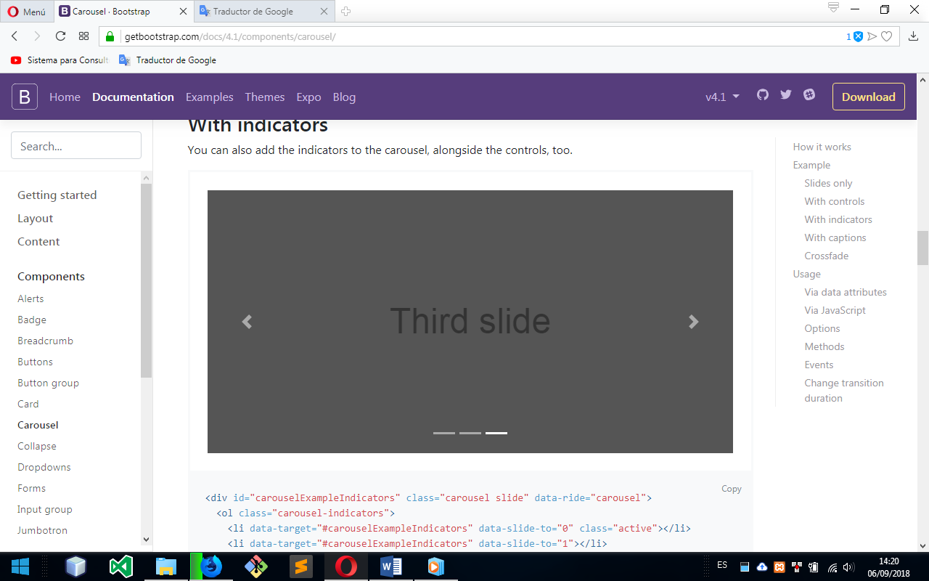

**Cards**

Una tarjeta es un contenedor de contenido flexible y extensible. Incluye opciones para encabezados y pies de página, una amplia variedad de contenido, colores de fondo contextuales y potentes opciones de visualización.

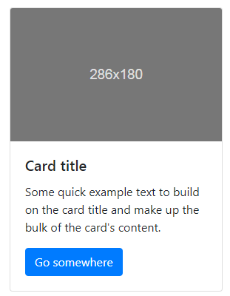

**Barra de Navegación**

